Pressemeldung
Softing Industrial
smartLink Produktfamilie von Softing bietet erweiterte Funktionalitäten für Plant Asset Management
Haar, 28. Juli 2022 – Zwei Produktreleases aus Softing’s smartLink-Familie bieten erweiterte Funktionalitäten für Plant Asset Management und die Umsetzung von Industrie 4.0-Konnektivität in industriellen Netzwerken.
Mit seiner smartLink Produktfamilie ermöglicht Softing Endkunden einen effizienten Einsatz von Konnektivität an der Schnittstelle von OT und IT. Die Produkte erlauben eine einfache und skalierbare Integration von Gerätedaten in Plan Asset Management Anwendungen. Die ab sofort erhältlichen neuen Versionen von smartLink HW-DP v1.20 und smartLink SW-HT v1.20 warten mit erweiterten Funktionalitäten für Datentransfer und Konnektivität auf.
smartLink HW-DP – Integration von Industrie 4.0-Applikationen in PROFIBUS- und HART-Systeme
smartLink HW-DP ermöglicht den Zugriff auf Prozess-, Asset- und Diagnosedaten aus PROFIBUS Geräten und an PROFIBUS Remote I/Os angeschlossenen HART Geräten sowie den sicheren Export in beliebige Systeme innerhalb und außerhalb des eigenen Netzwerks. Die neue Version v1.20 unterstützt jetzt zusätzlich die Bereitstellung von Asset- und Diagnosedaten aus Feldgeräten über MQTT. Damit ist die einfache Integration in typische IoT-Systemarchitekturen, wie etwa die Namur Open Architecture (NOA) oder die IoT-Referenzarchitekturen großer Cloud-Plattformen möglich.
smartLink SW-HT – Datenzugriff über Emerson AMS Device Manager und weitere HART IP-fähige Plant Asset Management-Anwendungen
smartLink SW-HT erlaubt den Zugriff auf Konfigurations- und Diagnosedaten über den AMS Device Manager von Emerson oder andere HART IP-fähige Plant Asset Management-Anwendungen. Als einzige auf dem Markt erhältliche Lösung, unterstützte smartLink SW-HT bisher Schneider Electric M580-Steuerungen und Drop I/Os sowie Allen-Bradley-Steuerungen und Remote I/Os. Version v1.20 verbindet Emerson AMS Device Manager jetzt auch mit HART-Geräten, die an R.Stahl IS1+ Remote I/Os angeschlossen sind. Immer mehr moderne Remote IOs verwenden Ethernet als Verbindung zur Steuerung. smartLink SW-HT trägt diesem Trend Rechnung, indem es eine Ethernet-Verbindung zum Tunneln der HART-Befehle zu den Remote IOs bereitstellt. Als Docker Container lässt sich smartLink SW-HT über Kubernetes-basierte Management-Plattformen bzw. Dienste der großen Cloud-Plattformen managen.
Beide neuen Produkt-Versionen erweitern die Möglichkeiten für Endkunden, mit der smartLink Produktfamilie offene, standard-basierte und skalierbare Systemarchitekturen umzusetzen und Konnektivität in von IT gemanagte Edge-Lösungen zu integrieren.
Softing wird smartLink HW-DP und smartLink SW-HT auf der Achema 2022 vom 22. bis 26.08.22 präsentieren, in Halle 11.0, Stand E16.
##
Anzahl Zeichen/Wörter: ca. 2.760/350
Bild:
Download CMYK
Download RGB
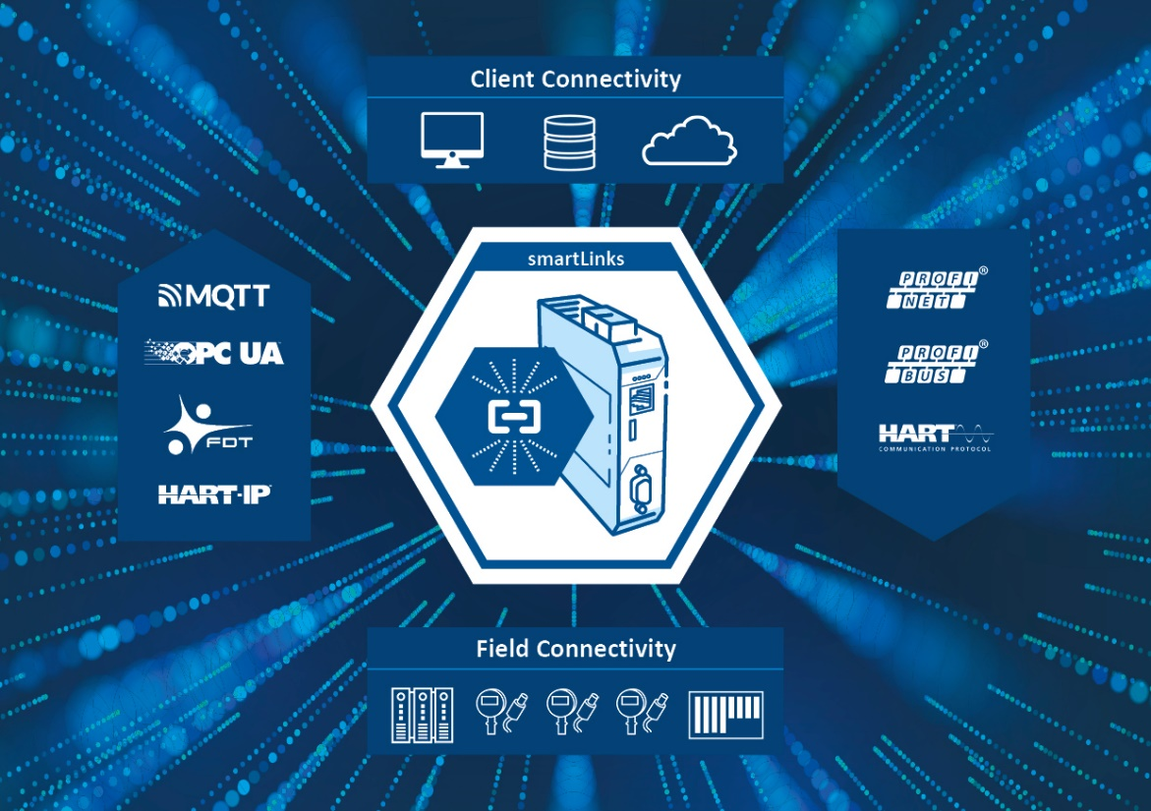Bild-Unterschrift: smartLink-Produkte ermöglichen Plant Asset Management und Industrie 4.0-Konnektivität in industriellen Netzwerken
(Quelle: Softing Industrial)
Über Softing Industrial
Softing Industrial vernetzt Automatisierungskomponenten, um Daten aus der Produktionsebene für Steuerungsaufgaben und zur weiterführenden Analyse lokal und in der Cloud bereitzustellen. Die Produkte ermöglichen die Überwachung und Diagnose von technischen Kommunikationsnetzen und gewährleisten damit einen zuverlässigen Datenfluss. Auf diese Weise schaffen sie die Grundlagen zur Produktionsoptimierung. Weitere Informationen unter https://industrial.softing.com

Pressekontakt:
Stephanie Widder
Marketing Communications Specialist
Softing Industrial Automation GmbH
Richard-Reitzner-Allee 6
85540 Haar
Tel.: +49-(0)89-45656-365
E-Mail: stephanie.widder@softing.com

